Результаты выполнения образовательной
программы дошкольного образования
МБДОУ № 195

Результаты:
В 2016-2017 учебном году педагогический коллектив МБДОУ № 195 работал по основной образовательной программе дошкольного образования разработанной творческой группой педагогов ДОУ на основе проекта основной образовательной программы «Радуга» (научный руководитель Е.В.Соловьёва).
А также использовались следующие программы и пособия:
  - «Занятия по ИЗО в детском саду» Г.С.Швайко
  - «Музыкальное воспитание дошкольников» О.П.Радынова
  - «Музыкальные шедевры» О.П.Радынова
  - «Са-Фи-Дансе» Ж.Е.Фирилёвой
  - «Безопасность» Р.Б.Стёркина
  - «Юный эколог» С.Н.Николаева
  - «Здоровье» В.Г.Алямовская
  - «Азбука дорожного движения» Т.Б.Соколова

В детском саду работает 6 возрастных групп, общая численность детей на начало учебного года составляла 170 человек.
Для решения программных задач и достижения планируемого результата в течение учебного года педагогическая работа строилась с учётом медико-гигиенических требований к последовательности, длительности и особенностям проведения режимных моментов, региональных климатических особенностей, специфики контингента детей, их индивидуальных особенностей, изменения работоспособности детей в течение недели при планировании образовательной деятельности, включение моментов, способствующих эмоциональной разрядке, создающих у детей радостное настроение, доставляющих им удовольствие, поддерживалась инициатива и самостоятельность детей в различных видах деятельности. Образовательный процесс строился на основе взаимодействия педагогов с детьми с учётом социальной ситуации развития каждого ребёнка, поддерживалась положительная самооценка, уверенность в собственных возможностях и способностях у каждого воспитанника.

Образовательная деятельность проводилась в соответствии с учебным планом, праздничные мероприятия в соответствии с планом развлечений, их организация и проведение осуществлялось в сотрудничестве с родителями воспитанников.

Воспитанники младших групп участвовали в творческом конкурсе «Радуга талантов». Дети средней и старших групп участвовали во всероссийском конкурсе «Мир». Дети подготовительной группы стали участниками Всероссийского конкурса «Классики». Дети отмечены призами и грамотами. Воспитанники детского сада стали активными участниками городского конкурса рисунков «Безопасное детство-2016», городского экологического конкурса «ЭкоИнновация-2017», участвовали в открытом городском мероприятии «День воды» в рамках городской экологической акции «Дни защиты от экологической опасности» Дети средней, старшей и подготовительной групп продолжили обучение в рамках проекта Областного музея изобразительных искусств «Волшебный мир музея». С целью осуществления художественно-эстетического развития воспитанников, реализации их творческого потенциала, проявления художественных задатков, включение в социально-значимые городские мероприятия воспитатели ДОУ вместе с детьми участвовали областном конкурсе детского рисунка «Весёлый курятник», «Была война… Была Победа!» Областного музея изобразительных искусств. Для реализации годовой задачи по использованию современных образовательных технологий в ДОУ был проведён конкурс «Радуга талантов», где воспитанники представили номера в различных видах искусства: чтении стихотворений, танце, пении, изобразительной деятельности, моделировании. Ежеквартально проводились выставки детского творчества на актуальные темы: «Береги природу», «Новогодний калейдоскоп», «День Победы», «Мир глазами детей».

Сравнительный анализ освоения детьми
образовательной программы по направлениям развития
Направление развития | 2015-2016 |  |  | 2016-2017
Направление развития | высокий | средний | низкий | высокий | средний | низкий
1.Физическое развитие | 55% | 45% | - | 56% | 44% | --
2.Познавательное развитие | 63% | 37% | - | 65% | 35% | --
3.Речевое развитие | 57% | 43% | - | 56% | 44%
4.Социально-коммуникативное развитие | 53% | 47% | - | 55% | 45% | --
5.Художественно-эстетическое развитие | 55% | 45% | - | 53% | 47% | --

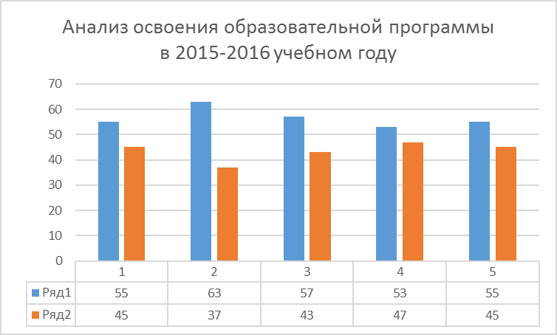

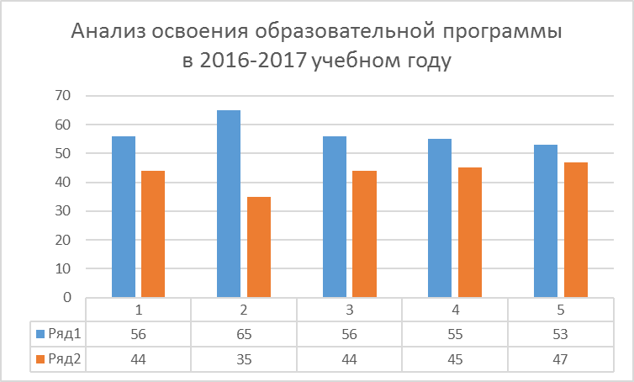

Вывод: По результатам проведённого мониторинга к концу учебного года 100% воспитанников усвоили основную образовательную программу. По сравнению с предыдущим учебным годом вырос высокий уровень освоения программы в среднем на 0,4 % по сравнению с результатами на предыдущего учебного года, что говорит о выполнении требований программы, соблюдении принципов обучения педагогами, соответствующее использование методов и приёмов обучения, эффективность применения комплексно-тематического планирования в соответствии с требованиями ФГОС. Небольшой процент повышения связан с тем, что в детском саду были набраны две младшие группы, в которых в первом полугодии учебного года проходила адаптация детей к детскому саду.
Большую роль в высоком уровне усвоения программных знаний детьми играет профессиональная подготовленность воспитателей, а также созданные условия для полноценного усвоения программного материала детьми.

Анализ освоения образовательной программы воспитанниками подготовительной группы.

Результаты:

Мониторинг освоения образовательной программы проводили воспитатели подготовительной группы по образовательным областям, используя методики оценки речевого развития, уровня сформированности элементарных математических представлений, познавательной активности. Уровень художественно-эстетического развития определялся путём анализ детских творческих работ. Проводили наблюдения за ходом социально-коммуникативного и познавательного развития. Уровень развития двигательных навыков оценивался инструктором по физической культуре

Сводная таблица освоения образовательной программы воспитанниками подготовительной группы
МБДОУ № 195 за 2016 -2017 учебный год.

 | Группа  здоровья |  |  | Физическое развитие |  |  | Социально-коммуникативное развитие |  | Речевое развитие |  | Познавательное развитие |  | Художественно-эстетическое развитие
Уровни | 1 | 2 | 5 | в | с | н | в | с | в | с | в | с | в | с
Количество детей | 13 | 26 | 1 | 27 | 12 | 1 | 34 | 6 | 32 | 8 | 37 | 3 | 35 | 5

Вывод: Таким образом, из числа диагностированных детей:
100% освоили основную образовательную программу ДОУ.
Дети подготовительной группы:
- умеют вести себя в соответствии с общепринятыми нормами,
- имеют представления о безопасном поведении,
- психологически устойчивы к неуспеху, способны достигать поставленную цель,
- с интересом слушают литературные произведения.
- имеют навыки общения со сверстниками и взрослыми,
- имеют сформированную готовность к школе.

